Выкопировка
из генерального плана
Первомайского сельского поселения Ленинградского района
Краснодарского края

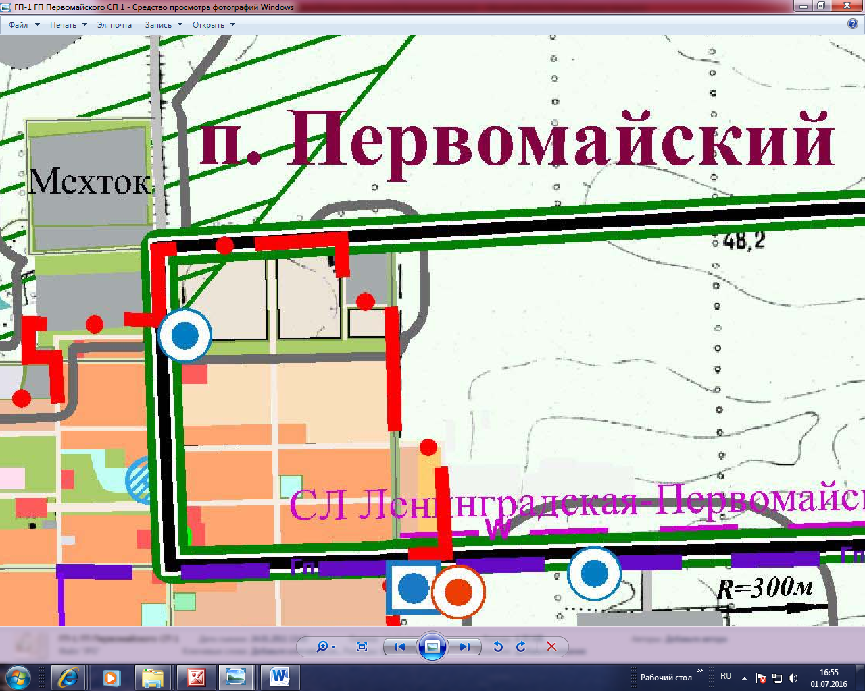

место расположения испрашиваемого земельного участка

УСЛОВНЫЕ ОБОЗНАЧЕНИЯ
к генеральному плану Первомайского сельского поселения
Ленинградского района

